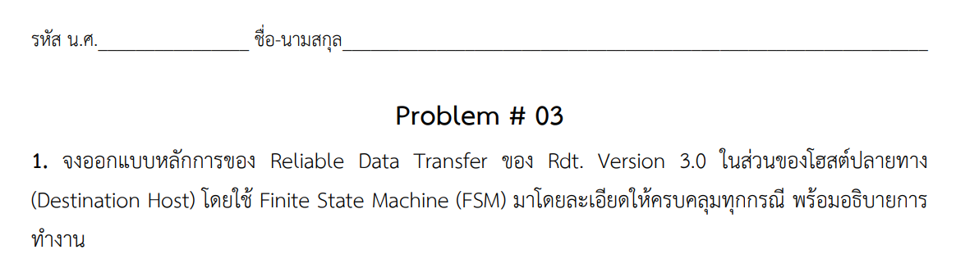



**Receiver**

**If** [rdt_rcv(rcvpkt) && notcorrupt(rcvpkt) && has_seq0(rcvpkt)]

**Then** [extract(rcvpkt,data)

deliver_data(data)

sndpkt = make_pkt(ACK,0,chksum)

udt_send(sndpkt)]



If [rdt_rcv(rcvpkt) &&

(corrupt(rcvpkt) || has_seq1(rcvpkt))]

Then [sndpkt = make_pkt(ACK,1,chksum)

udt_send(sndpkt)]

If [rdt_rcv(rcvpkt) &&

(corrupt(rcvpkt) || has_seq0(rcvpkt))]

Then [sndpkt = make_pkt(ACK,0,chksum)

udt_send(sndpkt)]

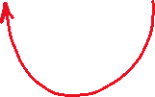

**If** [rdt_rcv(rcvpkt) && notcorrupt(rcvpkt) && has_seq1(rcvpkt)]

**Then** [extract(rcvpkt,data)

deliver_data(data)

sndpkt = make_pkt(ACK,1,chksum)

udt_send(sndpkt)]

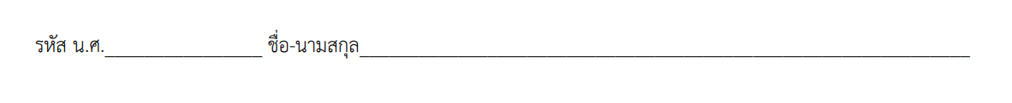



**Rtd3.0 เมื่อฝั่ง Sender ส่ง Packet ไปยังฝั่ง Receiver แล้วนั้น ฝั่ง Receiver จะส่ง ACK กลับไปให้เพื่อยืนยันว่า Packet ได้ถูกรับแล้ว โดย Rtd3.0 จะต่างกับ Rtd2.0 ตรงที่ใน Rtd3.0 จะมีการเพิ่ม Time Out เข้ามาในฝั่ง Sender**

**-เริ่มโดยฝั่ง Receiver รอ Packet Sequence 0 ส่งมาจาก Sender และถ้าได้รับจริงและไม่ Corrupt จะทำการ Extract นำไปใช้ต่อไปพร้อมส่ง ACK0 กลับไป สุดท้ายทำการรอ Packet Sequence 1**

**-หากได้รับ Packet มาแล้ว Corrupt หรือมี Sequence เดิม จะส่ง ACK0 กลับไปอีกรอบ**

**-แต่ถ้าได้รับ Packet Sequence 1 และไม่ Corrupt จะทำการ Extract นำไปใช้ต่อไปพร้อมส่ง ACK1 กลับไป สุดท้ายทำการรอ Packet Sequence 0**

**-หากได้รับ Packet มาแล้ว Corrupt หรือมี Sequence เดิม จะส่ง ACK1 กลับไปอีกรอบ**

**FSM จะวนกลับไปยังข้อแรกอีกครั้ง**